

Métodos Desenvolvidos de Software

**Magellan’s Race - 500 years**

Turno P6

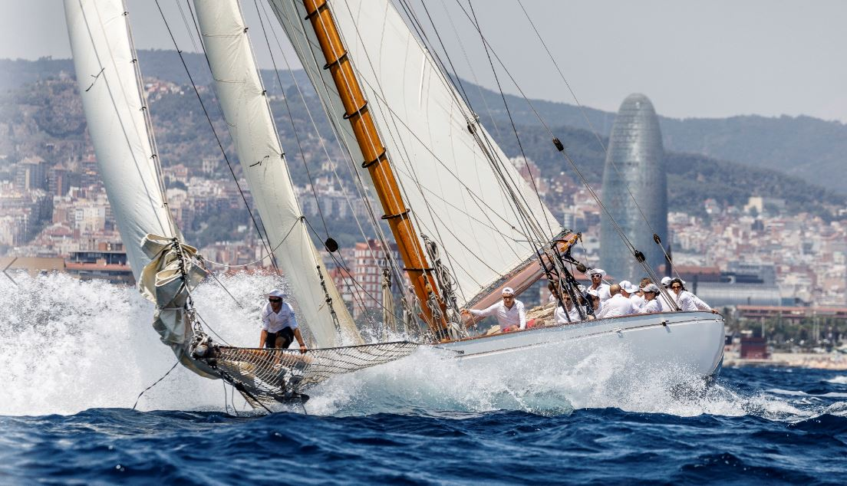Ana Catarina Gralha de Almeida

Henrique Ribeiro, 52765 Ronaldo Abreu, 53371

Rodrigo Sales, 52858 Teresa Monteiro, 52597

Ano Letivo 2019/2020

# Índice

Introdução 3

Interpretação do trabalho 4

Use Case Especificações 6

Regras de gestão da corrida 6

Logística 8

Monitorização 12

Comunicação 14

Use case escolhido por nós 16

Análise 18

Diagramas Atividades 18

Regras de gestão da corrida 18

Logística 18

Monitorização 19

Comunicação 20

Use case extra 22

Diagrama de Classes 23

Conclusão 24

# Introdução

Numa primeira fase deste trabalho, vamos modelar o sistema Magellan’s Race que suporta as atividades de celebração dos seus 500 anos. Sistema este que, através do que nos é dado nas aulas de Métodos de Desenvolvimento de Software, descreve alguns dos momentos de atividades que decorrerão durante a corrida, desde o momento de partida até ao final.

Assim, este relatório contém diagramas de atividades, que nos mostra quais atores e use cases vamos ter e a forma como se relacionam. Vamos ter também especificações de alguns use cases, onde os iremos detalhar.

Para além disso, teremos os diagramas de atividades que refletem as ações de cada ator e use cases e finalmente, um diagrama de classes que nos mostram as ligações entre as classes do sistema.

# Interpretação do trabalho

Decorrente da nossa interpretação do enunciado, consideramos algumas interpretações de modo a resolver algumas ambiguidades, tais como:

* Os Organizadores da Corrida (RO) são diferentes da Organização de forma a não confundir ambos.
* O Use Case da Organização “Recebe imagens e vídeos do OBR” inclui poder aceder a todas as câmaras em tempo real, desta maneira, permite detetar uma emergência e consequentemente alertar o Skipper.
* Consideramos que a “Race Management” é a Organização, uma vez que as suas “tarefas” são as mesmas.
* Antes do evento começar cada equipa já tem o Skipper escolhido de forma a simplificar a escolha do resto da equipa.
* Definimos que o blackout dura um dia pois o grupo decidiu que seria uma fração de tempo adequada de maneira a não suspender a corrida durante muito tempo.
* Por coerência assumimos que é necessário aceder a um meio de comunicação quando se visualizam as imagens, dando também lugar a um cenário alternativo.
* O ambiente é característico e percetível de uma emergência (luzes de emergência) quando o blackout é desencadeado com o objetivo de que as pessoas em redor se apercebam do mesmo.
* O membro da equipa de suporte monitoriza o barco, mas não é este que faz o alerta ao Sistema, evitando mistura de tarefas. (O Skipper é que o faz).

# Use Case Diagrama

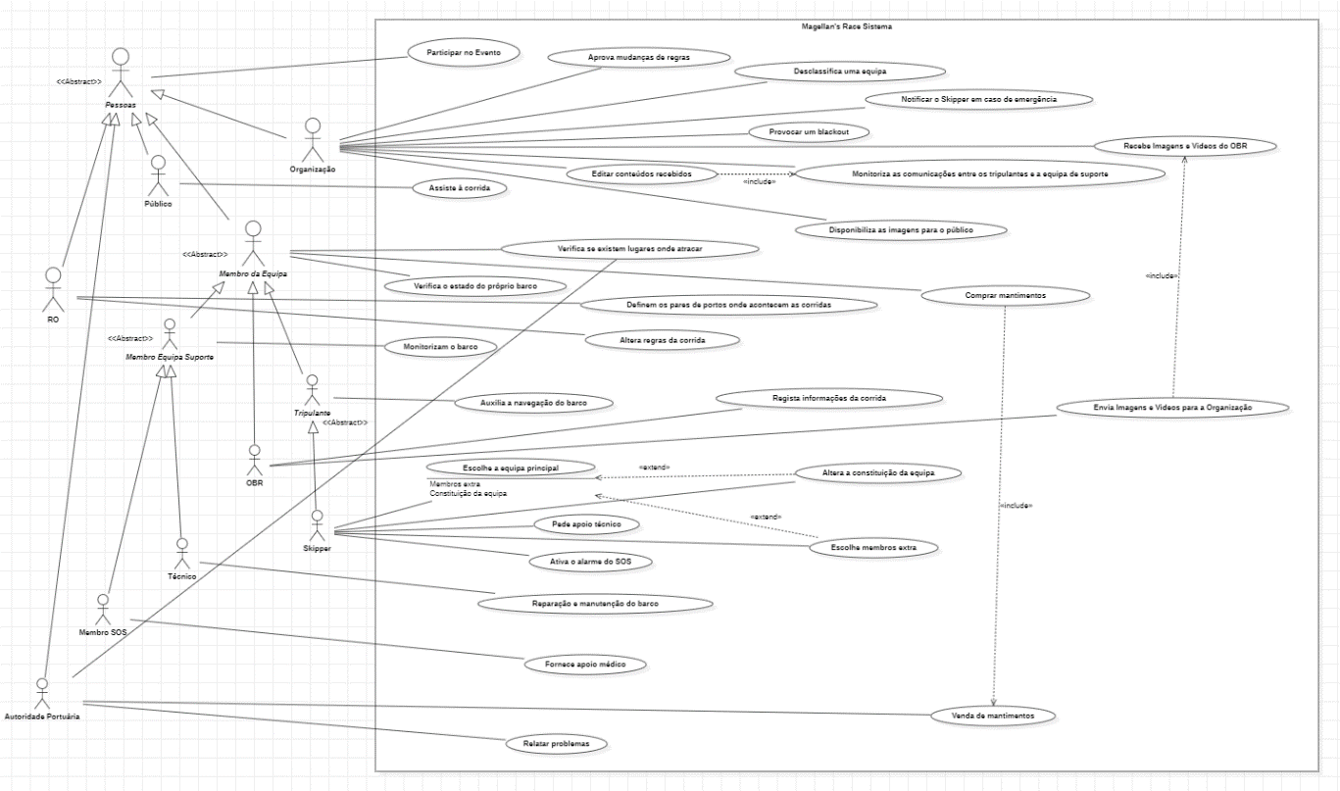

# Use Case Especificações

## Regras de gestão da corrida

|  |
| --- |
| **Nome:** Definem os pares de portos. |
| **Id:** 1 |
| **Descrição:** O RO define em que portos as legs acontecem |
| **Atores:**  Principais**:** RO  Secundário: Nenhum |
| **Pré-Condições:**  - Sistema notifica lista de portos disponíveis |
| **Cenário Principal:**   1. O use case começa quando o RO recebe a notificação da lista de portos disponíveis. 2. O RO pede a lista de portos disponíveis ao Sistema. 3. Sistema devolve a lista de portos disponíveis. 4. O RO recebe a lista de portos disponíveis. 5. O RO verifica a lista de portos disponíveis. 6. O RO define e envia os locais que vão ser escolhidos. 7. O Sistema recebe os locais. 8. O Sistema regista os locais. 9. O RO verifica quais as regiões mais exigentes. 10. O RO envia a lista de regiões mais exigentes para o Sistema. 11. O Sistema recebe a lista. 12. O Sistema guarda a lista e o use case acaba. |
| **Cenário Alternativo:**   1. Não há regiões exigentes. 2. A lista de portos disponíveis é demasiado curta. |
| **Pós Condições:**   1. Sistema guardou as informações dos portos. |

|  |
| --- |
| **Cenários Alternativo:** Não há regiões exigentes. |
| **Id:** 1.1 |
| **Descrição:** Não há regiões onde os caminhos são difíceis. |
| **Atores Principais:** RO |
| **Atores secundários:** Nenhum |
| **Pré-condições:** O Sistema não tem informação das regiões exigentes. |
| **Cenário alternativo:**   1. Cenário alternativo começa a partir do passo 9 do cenário principal. 2. O RO verifica que não existem regiões exigentes. 3. O RO notifica o Sistema que não existem regiões exigentes e o use case acaba. |
| **Pós- condições:** Nenhuma. |

|  |
| --- |
| **Cenários Alternativo:** A lista de portos disponíveis é demasiado curta. |
| **Id:** 1.2 |
| **Descrição:** A lista de portos disponíveis é demasiado curta para a corrida decorrer com segurança. |
| **Atores Principais:** RO |
| **Atores secundários:** Nenhum |
| **Pré-condições:** Sistema notifica lista de portos disponíveis. |
| **Cenário alternativo:**   1. Cenário alternativo começa a partir do passo 2 do cenário principal. 2. O RO verifica que não há muitos portos. 3. O RO determina que não existem condições para decorrer a corrida. 4. O RO notifica o sistema e o use case acaba. |
| **Pós- condições:** O Sistema suspende a corrida. |

## Logística

|  |
| --- |
| **Nome:** Escolhe a equipa principal |
| **Id:** 2 |
| **Descrição:** O skipper seleciona quem fará parte da equipa inicialmente. |
| **Atores:**  Principais**:** Skipper  Secundário: Nenhum |
| **Pré-Condições:**  - O Sistema notifica o Skipper dos candidatos disponíveis |
| **Cenário Principal:**   1. O use case começa quando o Skipper recebe a notificação dos candidatos disponíveis 2. O Skipper pede ao sistema os candidatos disponíveis. 3. O Sistema devolve os candidatos disponíveis 4. O Skipper recebe os candidatos disponíveis do Sistema 5. O Skipper escolhe a equipa 6. Se o Skipper perguntar ao sistema    1. Se se aproxima um caminho exigente       1. Se o sistema responder          1. Sim, então o Skipper pode então extender o número de membros da equipa             1. Ponto de extensão (Escolhe membros extra)          2. Não, então não extende o número de membros da equipa e use case acaba, mas parcialmente    2. Se aproxima se um porto       1. Se o Sistema responder          1. Sim, O Skipper pode alterar a constituição da equipa             1. Ponto de extensão (Altera a constituição da equipa)          2. Não, então não altera membros da equipa e o use case acaba, mas parcialmente 7. Senão, O Skipper guarda a equipa final e o use case acaba. |
| **Cenário Alternativo:**   1. Distinção da equipa ser mista ou só de um género. 2. Não existe membros suficientes para formar uma equipa |
| **Pós Condições:**   1. A equipa é guardada no Sistema |

|  |
| --- |
| **Nome:** Altera constituição da equipa |
| **Id:** 3 |
| **Descrição:** Skipper altera membros da tripulação |
| **Atores:**  Principais**:** Skipper  Secundário: Nenhum |
| **Pré-Condições:**  - Sistema notifica a chegada a um porto |
| **Cenário Principal:**   1. O use case começa a partir do passo 6.2.1.1.1 do cenário principal do use case escolhe a equipa principal    1. Skipper troca alguns membros da equipa 2. Skipper guarda alteração da equipa no Sistema. |
| **Cenário Alternativo:**   1. Nenhum |
| **Pós Condições:**   1. O Sistema regista a alteração da equipa. |

|  |
| --- |
| **Nome:** Escolhe membros extra |
| **Id:** 4 |
| **Descrição:** Skipper acrescenta à equipa novos membros da tripulação |
| **Atores:**  Principais**:** Skipper  Secundário: Nenhum |
| **Pré-Condições:**  - Sistema notifica que o futuro caminho é exigente |
| **Cenário Principal:**   1. O use case começa no passo 6.1.1.1.1 do cenário principal do use case escolhe a equipa principal    1. Caso a equipa é para ser composta por 7 homens.    2. O Skipper acrescentar uma ou duas mulheres 2. Caso a equipa é para ser composta por 7 mulheres:    1. O Skipper acrescentar um ou dois homens 3. Caso a equipa é para ser composta por 5 homens:    1. O Skipper acrescentar à equipa 5 mulheres. 4. Caso a equipa seja formada por 5 mulheres:    1. O Skipper acrescenta à equipa 5 homens. 5. Skipper guarda a alteração da equipa no Sistema. |
| **Cenário alternativo:**   1. Nenhum |
| **Pós Condições:**   1. O Sistema regista a alteração da equipa. |

|  |
| --- |
| **Cenários Alternativo:** Não há membros suficientes para formar uma equipa |
| **Id:** 2.1 |
| **Descrição:** Falta de membros para formação de uma equipa |
| **Atores Principais:** Skipper |
| **Atores secundários:** Nenhum |
| **Pré-condições:** Nenhuma |
| **Cenário alternativo:**   1. Use case começa depois do passo 4 do cenário principal 2. O Skipper verifica o número de candidatos. 3. Se forem poucos:    1. O Skipper notifica o Sistema e o use case acaba 4. Se forem suficientes:    1. O cenário alternativo retoma ao passo 5 do cenário principal. |
| **Pós- condições:** Nenhuma |

|  |
| --- |
| **Cenários Alternativo:** Distinção da equipa ser mista ou só de um género. |
| **Id:** 2.2 |
| **Descrição:** Distingue a constituição da equipa se é mista ou de um género apenas |
| **Atores Principais:** Skipper |
| **Atores secundários:** Nenhum |
| **Pré-condições:**  - Sistema notifica que o futuro caminho é muito exigente e chegada a um porto |
| **Cenário alternativo:**   1. O cenário alternativo começa no passo 5 do Cenário Principal 2. Caso a equipa seja formada por um género:    1. Se a equipa seja formada por mulheres       1. O Skipper escolhe 10 mulheres    2. Se a equipa seja por homens       1. O Skipper escolhe 6 homens 3. Caso a equipa seja mista:    1. O Skipper escolhe 4/5 homens e 4/5 mulheres 4. O cenário alternativo retoma no passo 7 do Cenário Principal. |
| **Pós- condições:** Nenhuma |

## Monitorização

|  |
| --- |
| **Nome:** Provocar um blackout |
| **Id:**5 |
| **Descrição:** A organização provoca um blackout. |
| **Atores:**  Principais**:** Membro da Equipa  Secundário: Organização |
| **Pré-Condições:**  - O sistema regista que não está a decorrer um Blackout. |
| **Cenário Principal:**   1. O use case começa quando membros de uma equipa notificam o sistema de que se encontram em risco 2. O sistema notifica a organização de que os membros de uma equipa se encontram em risco. 3. A organização é notificada do acontecimento. 4. A organização reúne-se para discutir sobre a melhor maneira de resolver o assunto. 5. A organização decide se se justifica o blackout. 6. Se a organização decide que não se justifica blackout.   6.1. A organização chama através do sistema uma equipa de suporte para resolver o problema.  6.2 O sistema notifica a equipa de suporte.  6.3 A equipa de suporte é notificada.  6.4 A equipa de suporte chega ao local.  6.5 A equipa de suporte resolve o problema e o use case acaba.   1. Se a organização decide que se justifica o blackout.   7.1 A organização utiliza o sistema para notificar todas as equipas de que vai ser provocado um blackout.  7.2 O sistema notifica todas as equipas de que vai ser provocado um blackout.   1. A organização faz com que o sistema desencadeie o blackout. 2. O sistema desencadeia o blackout e o use case acaba. |
| **Cenários alternativos:**   1. O alarme foi acionado sem querer. 2. A emissão do blackout falhou. |
| **Pós Condições:**   1. O Sistema mantém o blackout ativo durante um dia. 2. O Sistema suspende todas as atividades do evento durante o blackout. |

|  |
| --- |
| **Cenários Alternativo:** O alarme foi acionado sem querer. |
| **Id:** 5.1 |
| **Descrição:** Um membro da organização ativa o alarme sem querer. |
| **Atores Principais:** Organização |
| **Atores secundários:** Nenhum |
| **Pré-condições:** Nenhuma |
| **Cenário alternativo:**   1. O cenário alternativo começa em qualquer altura do cenário principal. 2. O membro da organização sem querer faz com que o sistema provoque o blackout. 3. O sistema desencadeia o blackout. 4. O membro da organização pede ao sistema que cancele o blackout. 5. O sistema cancela o blackout. 6. O membro da organização utiliza o sistema para notificar todas as equipas de que o alarme foi acionado sem querer. 7. O sistema notifica o sucedido. 8. O sistema suspende as atividades durante 10 minutos. 9. O sistema retoma as atividades do ponto em que se encontravam. |
| **Pós- condições:** O sistema não regista o blackout. |

|  |
| --- |
| **Cenários Alternativo:** A emissão do blackout falhou. |
| **Id:** 5.2 |
| **Descrição:** A emissão do blackout falha. |
| **Atores Principais:** Organização |
| **Atores secundários:** Membro da equipa de suporte |
| **Pré-condições:** O botão do sistema sofreu um bug. |
| **Cenário alternativo:**   1. O cenário alternativo começa depois do passo 8 do cenário principal. 2. A organização percebe que o sistema não desencadeia o blackout (percetível pelo ambiente em volta). 3. A organização chama rapidamente um membro da equipa de suporte através do sistema. 4. O sistema notifica o membro da equipa de suporte. 5. O membro da equipa de suporte é notificado. 6. O membro da equipa de suporte chega ao local do problema. 7. O membro da equipa de suporte resolve o problema. 8. Retoma o passo 9 do cenário principal. |
| **Pós- condições:** Blackout registado no sistema. |
|  |

## 

## Comunicação

|  |
| --- |
| **Nome:** Fornece Apoio Médico |
| **Id:**6 |
| **Descrição:** A equipa SOS oferece apoio médico aos membros da equipa. |
| **Atores:**  Principais**:** Membro SOS  Secundário: Skipper |
| **Pré-Condições:**  - O Sistema foi notificado do pedido de apoio médico feito pelo Skipper |
| **Cenário Principal:**   * 1. O use case começa quando o Membro SOS é notificado pelo Sistema.   2. O Membro SOS solicita informação da emergência ao Sistema.   3. O Sistema solicita informação ao Skipper.   4. O Skipper entrega a informação ao Sistema.   5. O Sistema entrega informação ao Membro SOS.   6. O Membro SOS recebe e analisa a informação.   7. Caso o Membro SOS concluir que é necessária sua presença imediata no local de emergência.   7.1. De acordo com as informações o Membro SOS escolhe o seu inventário a transportar.  7.2 O Membro SOS solicita transporte ao Sistema.  7.3 O Sistema concede transporte ao Membro SOS.  7.4 O Membro SOS dirige-se ao local de emergência.  7.5 Caso o Membro SOS decida que é necessário transportar a vítima para o hospital mais próximo.   * + 1. O Membro SOS solicita transporte ao Sistema.   7.5.2 O Sistema concede o transporte.  7.5.3 O use case acaba quando a vítima é transportada para o hospital.    7.6 Caso contrário o use case acaba quando o Membro SOS socorre a vítima no local.  8. Caso contrário entrega instruções de como resolver a emergência ao Sistema.  9. O use case acaba quando o Sistema entrega as instruções ao skipper e a emergência é resolvida. |
| **Cenários alternativos:**   1. Transporte indisponível. 2. Falsa emergência. |
| **Pós Condições:**   1. O Sistema regista a emergência como resolvida. |

|  |
| --- |
| **Cenários Alternativo:** Falsa Emergência |
| **Id:** 6.1 |
| **Descrição:** O Membro SOS decide que é uma falsa emergência |
| **Atores Principais:** Membro SOS |
| **Atores secundários:** Membro da equipa |
| **Pré-condições:** Nenhuma. |
| **Cenário alternativo:**   1. O cenário alternativo começa no passo 6 do cenário principal. 2. O membro SOS informa o Sistema da falsa emergência. 3. O use case acaba quando o Sistema declara falsa emergência. |
| **Pós- condições:** Nenhuma. |

|  |
| --- |
| **Cenários Alternativo:** Transporte Indisponível |
| **Id:** 6.2 |
| **Descrição:** O Membro SOS solicita transporte quando este está indisponível |
| **Atores Principais:** Membro SOS |
| **Atores secundários:** Nenhum |
| **Pré-condições:** O Sistema tem o registo de transporte indisponível. |
| **Cenário alternativo:**   1. O cenário alternativo começa nos passos 7.5.2 e 7.3 do cenário principal. 2. O use case acaba quando o transporte fica disponível e é atribuído. |
| **Pós- condições:** O Sistema regista o transporte como indisponível. |

## Use case extra

|  |
| --- |
| **Nome:** Assiste a corrida |
| **Id:** 7 |
| **Descrição:** O Público acompanha a corrida |
| **Atores:**  Principais**:** Público  Secundário: Nenhum |
| **Pré-Condições:** O Sistema tem as imagens para apresentar ao público. |
| **Cenário Principal:**   1. O use case começa quando o público pede ao Sistema para disponibilizar as imagens. 2. O Sistema disponibiliza as imagens para o Público. 3. O Público acede às imagens disponibilizadas pelo Sistema. 4. O Público seleciona que parte da Corrida pretende acompanhar. 5. O Público acompanha a corrida e o use case acaba. |
| **Cenário Alternativo:**   1. Falha de comunicação. 2. Não consegue selecionar a parte da corrida que quer ver. |
| **Pós Condições:**   1. O sistema disponibilizou as imagens para o público. |

|  |
| --- |
| **Cenários Alternativo:** Falha de comunicação |
| **Id:** 7.1 |
| **Descrição:** O meio de comunicação que pretende utilizar não está operacional |
| **Atores Principais:** Público |
| **Atores secundários:** Nenhum |
| **Pré-condições:** O Sistema disponibiliza as imagens ao Público |
| **Cenário alternativo:**   1. O cenário alternativo começa no passo 3 do cenário principal. 2. O Público pergunta ao Sistema se o meio de comunicação está operacional. 3. Sistema responde:    1. Caso não esteja:       1. O Público tenta assistir às imagens através de um outro meio de comunicação e volta a perguntar ao Sistema se este meio de comunicação está operacional    2. Caso esteja operacional:       1. O cenário alternativo retoma no passo 3 do cenário principal. |
| **Pós- condições:** O Sistema transmite as imagens, através de um meio de comunicação, com sucesso |

|  |
| --- |
| **Cenários Alternativo:** Não consegue selecionar a parte da corrida que quer ver |
| **Id**: 7.2 |
| **Descrição:** O Público não consegue selecionar a parte da corrida que quer ver |
| **Atores Principais:** Público |
| **Atores secundários:** Nenhum |
| **Pré-condições:** O Sistema disponibiliza as imagens ao Público |
| **Cenário alternativo:**   1. Cenário alternativo começa no passo 4 do cenário principal 2. O Público pergunta ao Sistema se pode aceder a uma região da corrida:    1. Caso não seja possível:       * 1. O Público seleciona uma nova região e volta a perguntar ao Sistema se pode aceder a essa nova região da corrida    2. Se é possível:       1. O cenário alternativo retoma ao passo 5 do cenário principal |
| **Pós- condições:** Nenhuma |

# Análise

# Diagramas Atividades

## Regras de gestão da corrida

Este diagrama de atividades é referente ao use case “definem os pares de portos” e contém dois cenários alternativos, um em que o número de portos não é suficiente e outro em que não existem regiões mais exigentes.

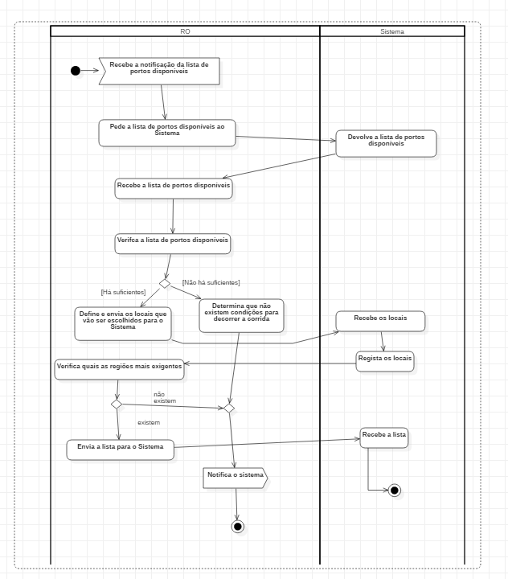

## Logística

Este diagrama de atividades é referente ao use case “escolhe equipa principal” extendido por outros dois denominados “escolhe membros extra” e “altera constituição da equipa” e que contém dois cenários alternativos, um em que não há membros suficientes para formar a equipa e outro em que se distingue se escolhem equipas mistas ou não .

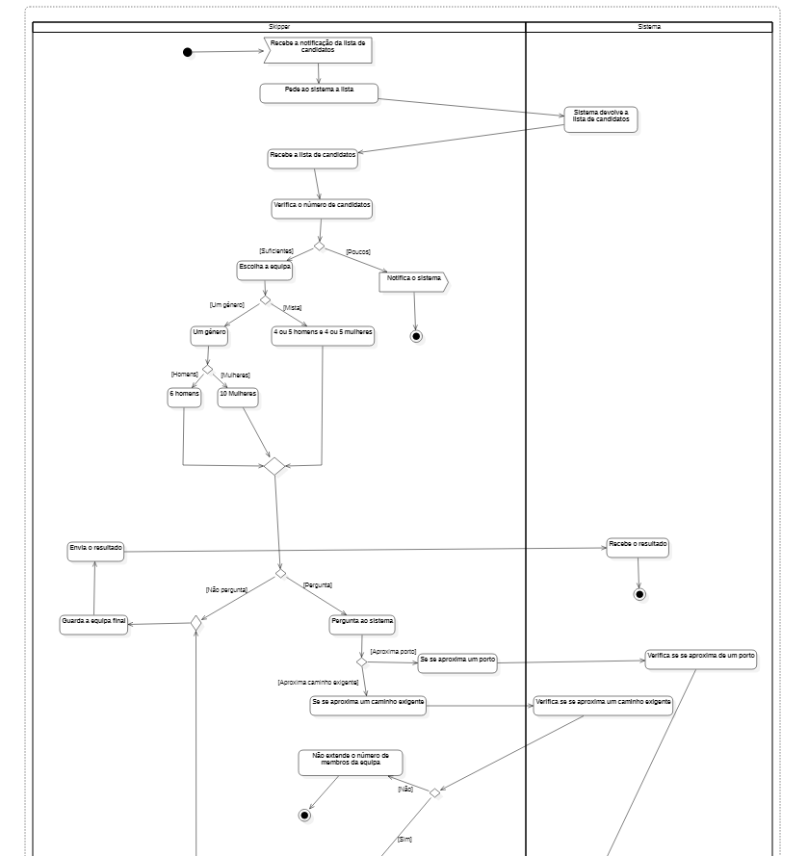

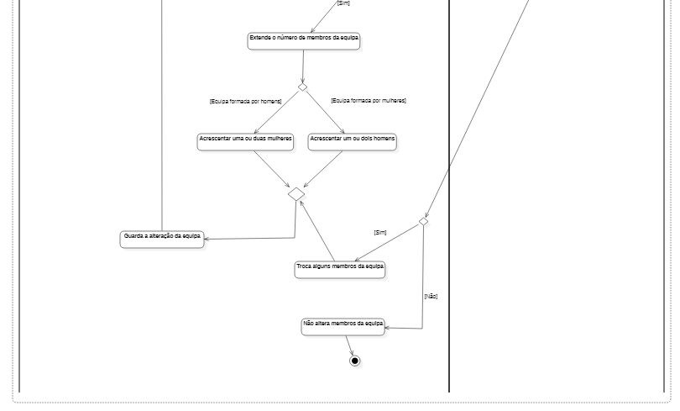

## Monitorização

Este diagrama de atividades é referente ao use case “provocar um blackout” e contém dois cenários alternativos, um em que o blackout foi desencadeado sem querer e outro em que o mesmo falha.

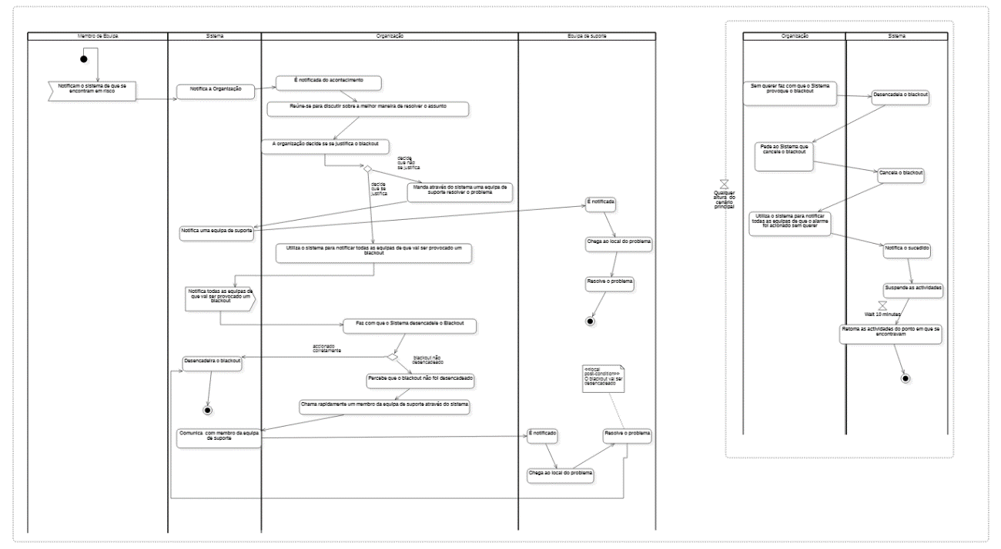

## Comunicação

Este diagrama de atividades é referente ao use case “fornece apoio médico” e contém dois cenários alternativos, um em que se dá uma falsa emergência e outro em que o transporte do lesado se encontra indisponível.

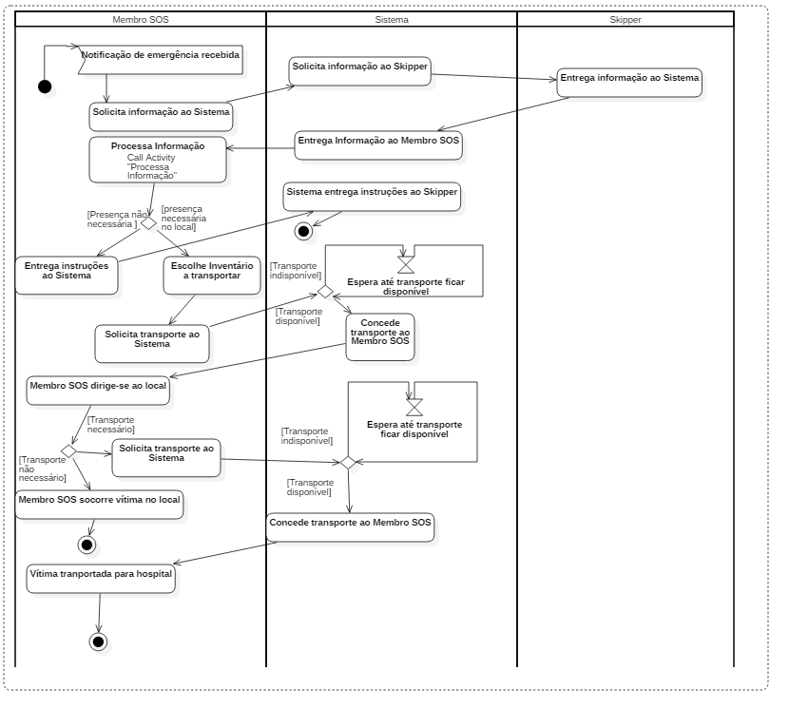

Este diagrama de atividades contém a atividade Processa Informação que chama um outro conjunto de atividades seguinte:

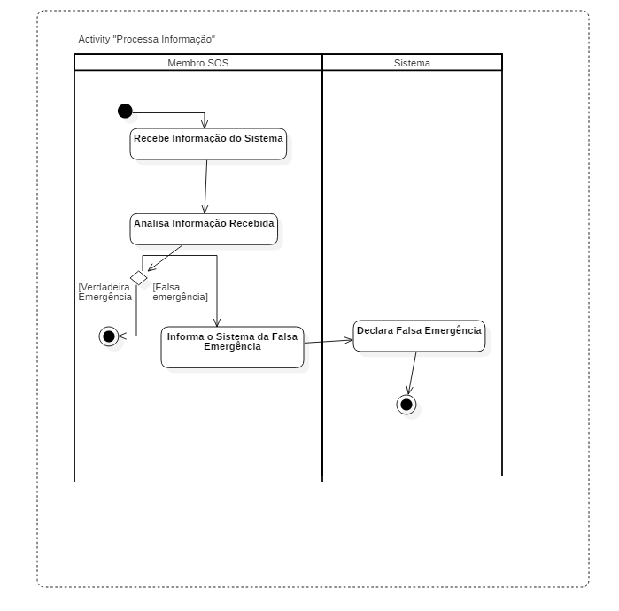

## Use case extra

Este diagrama de atividades é referente ao use case “assiste à corrida” e contém dois cenários alternativos, um em que a parte da corrida que o público quer ver é negado e outro em que o meio de comunicação usado pelo público falha.

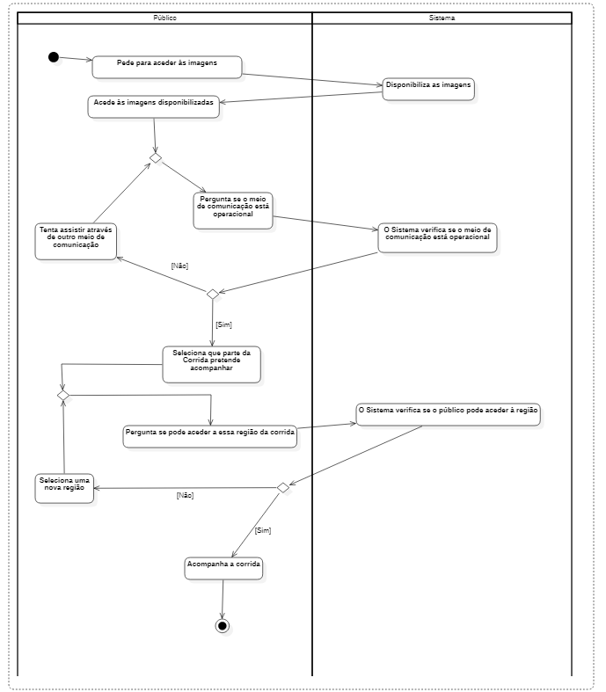

# Diagrama de Classes

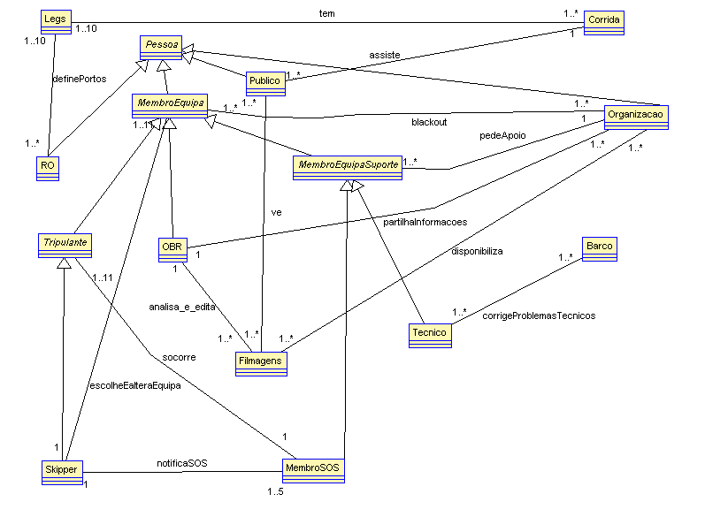

As classes Público e Organizacao pertencem ao use case extra e têm a associação “assiste”.

As classes Skipper, Tripulante e MembroSOS pertencem ao use case “fornece apoio médico” e têm as associações “notificaSOS” e “socorre”.

As classes MembroEquipa, MembroEquipaSuporte e Organizacao pertencem ao use case “provocar um blackout” e têm as associações “blackout” e “pedeApoio”.

As classes Skipper e MembroEquipa pertencem ao use case “escolhe equipa” e têm a associação “escolheEalteraEquipa”.

As classes RO, Legs e Corrida pertencem ao use case “define pares de portos” e têm as associações “tem” e “definePortos”.

Além disso achámos também pertinente incluir as classes OBR, Filmagens, Tecnico e Barco e respectivas associações “partilhaInformacoes”, “analisa_e_edita”, “disponibiliza” e “corrigeProblemasTecnicos”.

# Conclusão

Neste projeto foi-nos apresentada a ideia de modelar a celebração dos 500 anos da Magellan’s Race original de uma forma que nos permitisse aplicar os conhecimentos apreendidos ao longo da cadeira de uma forma mais prática.

Apresentámos diferentes conceitos aprendidos nas aulas e aplicamos ao tema, desenvolvendo um projeto completo e minucioso que não só respeita todas as metas estabelecidas pelos critérios de avaliação como também permitirá uma mais fácil e rigorosa aplicação e desenvolvimento deste projeto a um nível mais próximo da programação.

Assim, foi-nos permitida a aprendizagem de estratégias e conceitos que, não só nos ajudarão a sermos profissionais mais completos, mas fará a conexão com outras áreas do curso ajudando ao desenvolvimento de projetos e trabalhos de forma cada vez mais completa.